Guião de Aprendizagem

BIOLOGIA E GEOLOGIA, Matemática A, Física e Química A

VISITA DE ESTUDO A PENICHE
The Alchemist´s Studio, after 1600 - before 1800, by Thomas Gérard. Domínio Público
Professores
José Mesquita, Agrupamento de Escolas de Ponte de Sor
Michel Pimenta e Ana Bento, Agrupamento de Escolas Rafael Bordalo Pinheiro
Manuela Vale e Mónica Meireles, Agrupamento de Escolas Castêlo da Maia
Carla Gonçalves, Escola Secundária Fonseca Benevides

Guião de aprendizagem

Visita de Estudo a Peniche

Como conhecer a história geológica e explorar o teor em carbono de uma amostra de areia de um local?

Aprendizagens essenciais

Biologia e Geologia
- Utilizar princípios de raciocínio geológico (atualismo, catastrofismo e uniformitarismo) na interpretação de evidências de factos da história da Terra (sequências estratigráficas, fósseis, tipos de rochas e formas de relevo).

Matemática A
- Reconhecer o significado da fórmula da distância entre dois pontos no plano em função das respetivas coordenadas.

Física e Química A
- Resolver problemas de medição de massas, apresentando os resultados atendendo à incerteza de leitura e ao número adequado de algarismos significativos.
- Relacionar a massa de uma amostra e a quantidade de matéria com a massa molar.
- Aplicar, na resolução de problemas, os conceitos de massa e massa molar.

Introdução
O
avanço da ciência e da tecnologia alteraram e alteram a perceção humana sobre a História da Terra. O ser humano observou o mundo em transformação, quer através da observação direta, quer através do estudo do que está escrito nas rochas e fósseis. Muitas destas transformações são lentas e graduais à escala humana, enquanto outras são muito rápidas.
Para fazer a história geológica de uma região é necessário recorrer a comparações do que se passa no presente com o que se passou em tempos pretéritos, utilizar fósseis e correlações entre sucessões de rochas.
O objetivo central deste guião é orientar-te na interpretação de um conjunto de atividades sobre a História Geológica de Peniche, complementadas com atividades na área de Matemática e Física e Química de forma a consolidares e integrares vários saberes.
A península de Peniche integra, do ponto de vista geológico a Orla Meso-Cenozoica Ocidental de Portugal. A península de Peniche, com cerca de 10 km de perímetro, tem o seu extremo ocidental no cabo Carvoeiro. A costa da zona de Peniche assenta sobre rochas carbonatadas do Jurássico inferior, que formam falésias pontuadas localmente por praias de pequenas dimensões. As falésias calcárias contam uma história com mais de 20 milhões de anos de evolução geológica do Jurássico inferior (há cerca de 200 milhões de anos). Os afloramentos exibem uma grande variedade litológica e paleontológica. Ao largo da península encontra-se o arquipélago das Berlengas (Reserva Natural da Biosfera da UNESCO desde 2011).
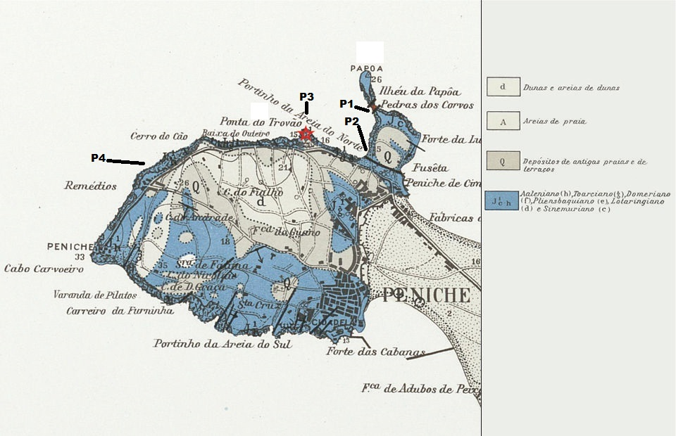
Fig. 1. – Mapa geológico da zona a visitar (fonte: https://geoportal.lneg.pt/ )
Paragens/Etapas:
P1 – Papôa
P2 – Praia do Portinho da Areia Norte
P3 – Ponta do Trovão
P4 – Do Cerro do Cão ao Cabo Carvoeiro
Antes de ires para o terreno, ficam aqui uns conselhos:

O que deverás levar:
- Roupa própria para andar um dia no campo. Ou seja, botas ou sapatos resistentes, mas confortáveis, pois as caminhadas vão ser longas, roupas confortáveis e de preferência velhas (pois vão sujar-se), chapéu ou boné e, em caso de mau tempo, agasalhos e impermeáveis.
- Mochila que sirva para levar comida (sandes, fruta, bolachas, etc.) e água, assim como, amostras que recolhas, e o material didático que necessitas utilizar.
- Caderno de campo, lápis ou lapiseira e borracha para poderes tirar apontamentos.
- Martelo geológico e binóculos (quem tenha possibilidades), sacos plásticos fortes, um marcador que escreva em plástico sem debotar, jornais velhos e fita adesiva (daquela utilizada para caixotes de cartão) para recolha de amostras.
- Boa disposição.

Como deverás recolher e tratar a informação:
- Deverás utilizar um caderno com as capas rígidas para que seja mais fácil escrever. Deverás utilizar lápis e borracha e evitar usar caneta;
- Quando registas os apontamentos e fazes esquemas relativos a determinado local, deverás registar sempre no caderno, a localização da paragem em que estás, de forma tão exata quanto possível. Pois assim, mais tarde, se necessário, é mais fácil chegar ao local. Os esquemas de estruturas devem ter escala e orientação;
- Quando recolhes uma amostra, deverás guardá-la enrolada em jornais e dentro de um saco plástico, assinalá-la com uma marca perfeitamente identificável e, seguidamente, registá-la no caderno de campo, referindo a localização exata e uma pequena descrição. Assim, mais tarde, já em casa, tens a oportunidade de estudares com maior pormenor a amostra e fazer a sua classificação, sabendo exatamente de onde esta é oriunda;
- Na descrição de rochas, deverás atentar primeiro nas suas características (cor, textura, minerais predominantes, etc.) em vez de tentares saber logo o seu nome;
- Só se podem apanhar fósseis soltos do chão (É PROIBIDO MARTELAR sem pedir autorização) e procedimento deverá ser semelhante ao das litologias;
- É PROIBIDO andar sobre ou sob as arribas;
Esta atividade é para ser realizada ao longo de um dia de visita de estudo, com a preparação prévia para a mesma com a realização do questionário pré-visita de estudo, bem como analisar o local da atividade calculando o trajeto a realizar.

Atividades de aprendizagem
A
o longo deste guião irás realizar atividades referentes a três disciplinas.
Inicias com um questionário pré-visita de estudo, relativamente à disciplina de Biologia e Geologia, para verificares se estás devidamente preparado teoricamente para a execução das atividades do guião.
Ainda antes de iniciares a tua visita vamos propor-te que calcules, no âmbito da disciplina de Matemática A, a distância que irás percorrer no percurso definido.
Durante a visita de estudo irás realizar diversas atividades de Biologia e Geologia, nas diferentes paragens e em cada uma terás uma pequena introdução ao local.
No âmbito da disciplina de Física e Química A, irás visionar um vídeo de um procedimento experimental realizado pelos colegas e a partir dos valores registados, responder a um conjunto de questões com vista à consolidação de conhecimentos. Aproveita, também, para fazer uma observação de diferentes imagens recolhidas na visita, trabalhando com ampliações e escalas.

1. Pré-visita de Estudo
Antes de realizares a visita de estudo, vamos verificar se tens os conhecimentos teóricos para a realizares.
Sempre que a tua resposta estiver errada, deves verificar a explicação da mesma.

Questionário
Realiza o questionário acedendo ao link seguinte: https://forms.office.com/r/MMDFL2fs90

Distância Total
Na etapa seguinte, antes de começares a tua caminhada, vais poder calcular a distância entre os locais por onde irás passar na tua visita a Peniche.
Para recordar como determinar a distância entre dois pontos no plano vê com atenção o tutorial.
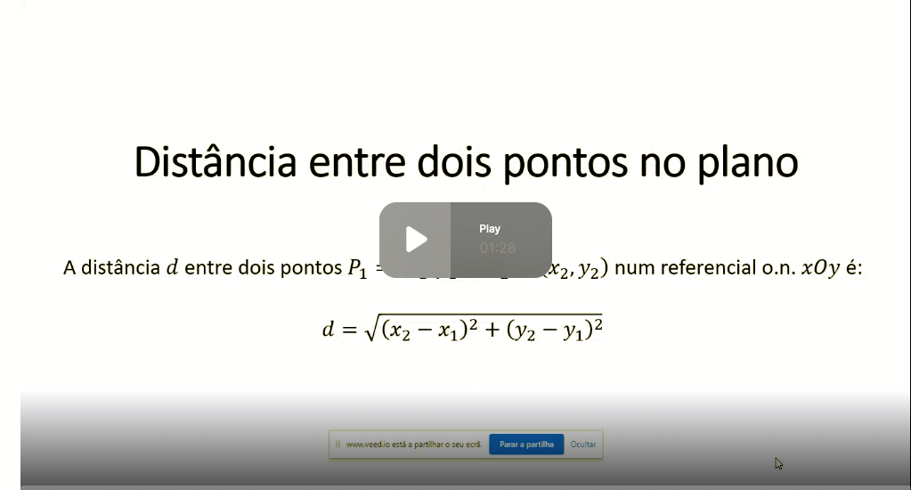

Na figura 2 está representada parte de um mapa da zona de Peniche, ao qual foi aplicado um referencial o.n. $xOy$.
No referencial, estão indicados quatro pontos $A\left(12,4;11,3\right)$, $B\left(12,4;7,8\right)$, $C\left(9,4;8,9\right)$ e $D\left(1,1;5,8\right)$, que corresponde, respetivamente aos quatro locais que visitaste: Papôa, Praia do Portinho da Areia Norte, Ponta do Trovão e Do Cerro do Cão ao Cabo Carvoeiro.
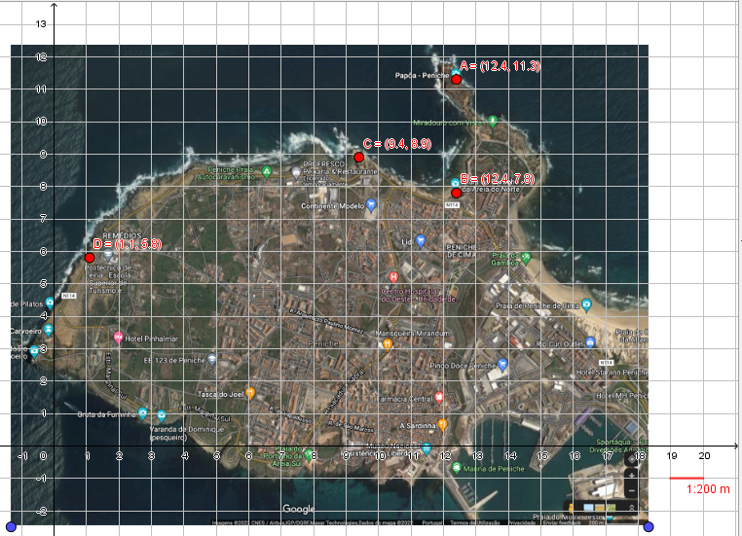
Fig. 2. – Mapa da zona de Peniche recolhido no Google Maps e manipulado na Aplicação GeoGebra
Determina a distância entre os pontos $A$ e $B$;
Determina a distância entre os pontos $B$ e $C$;
Determina a distância entre os pontos $C$e $D$;
Determina a distância total percorrida, em $km$, tendo em conta que a escala indicada no mapa.

2. Visita de Estudo
Antes de iniciares a visita de estudo lembra-te dos conselhos dados para a realização da mesma.

(A) 1.ª Paragem - Papôa – A primeira invasão marinha (Duarte, 2006)
Brecha Vulcânica
A Brecha vulcânica da Papôa é um corpo vulcânico muito heterogéneo formado por um tufo-brecha na designação dada por Andrade (1979). Este local constitui um registo singular de um episódio vulcânico na costa portuguesa. A brecha vulcânica possui dois tipos litológicos (granitos e gnaisses) similares às litologias aflorantes atualmente no arquipélago das Berlengas, entre outros elementos clásticos.
Alguns autores, consideram este local como o testemunho de um colapso de uma chaminé vulcânica (Andrade, 1937; França et al., 1960; Romariz, 1963-1964; Andrade, 1979), mas a sua génese ainda não está totalmente explicada.
Limite estratigráfico entre a formação de Coimbra e a Formação de Água de Madeiros
Este local permite observar em afloramento o limite entre a Formação de Coimbra de natureza calco-dolomítica e a Formação de Água de Madeiros que possui uma alternância de margas calcárias e laminadas com calcários margosos, micriticos e bioclásticos onde há bastantes fósseis marinhos (bentónicos e nectónicos).
Os amenóides (Echioceratideos) na base da Formação de Água de Madeiros permitem a datação desta unidade, e também balizar a idade dos terrenos mais antigos da península de Peniche. Entre as duas formações existe uma descontinuidade devido a uma invasão marinha marcada por uma rutura sedimentar.

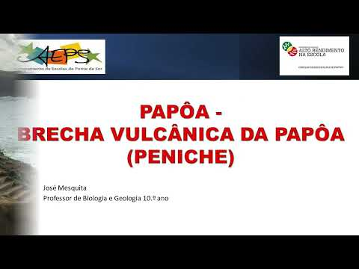
Visualiza as imagens a 360º da zona da brecha vulcânica através do seguinte link.

Considerando a brecha vulcânica, refere:
A idade dos calcários, granitos e outros fragmentos rochosos incluídos na brecha, relativamente à brecha.

Enuncia o princípio estratigráfico que usaste.

Observa a paisagem na direção do Cabo Carvoeiro.
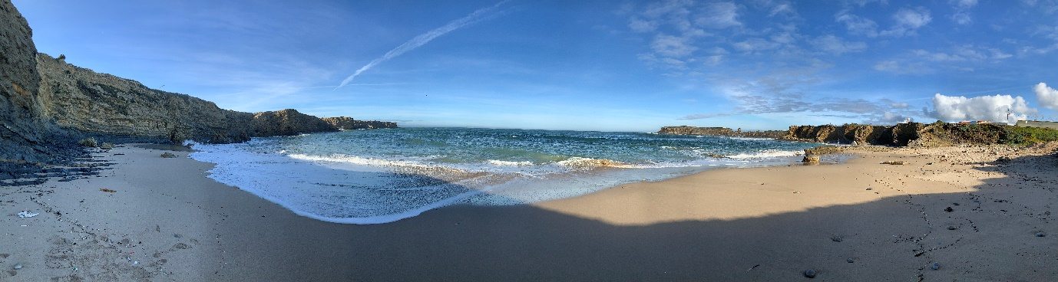
Fig. 3 - Vista panorâmica da praia do Portinho da Areia Norte
Indica a sua idade relativa relativamente ao local onde te encontras, justificando a tua resposta

(B) 2.ª Paragem - Praia do Portinho da Areia Norte
Esta praia forma uma bonita e abrigada enseada
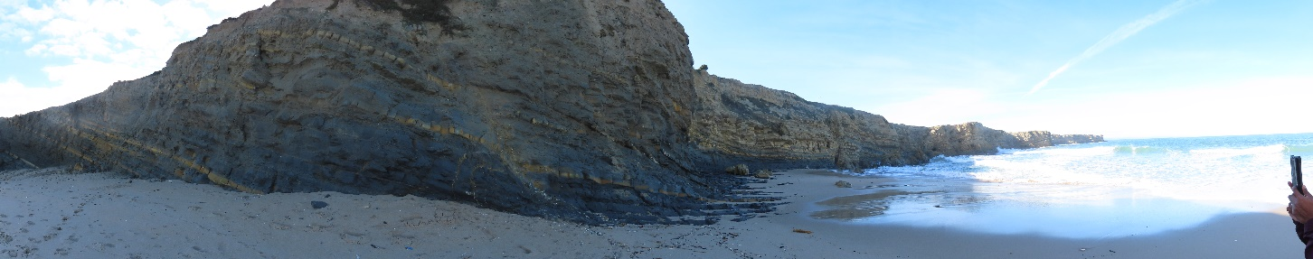
Fig. 4 - Arriba da Praia do Portinho da Areia Norte
Visualiza a fotografia 360º da Praia do Portinho da Areia Norte neste link e de seguida observa com atenção o vídeo sobre a Praia do Portinho da Areia Norte:
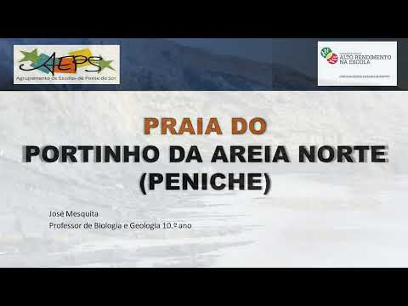
Descreve a sequência de acontecimentos geológicos do local, desde a sua formação até à atualidade.

Recolhe duas amostras de areia, uma junto à arriba e outra numa zona mais afastada, para depois ser analisada na aula de Física e Química A. Insere uma fotografia abaixo.

(C) 3.ª Paragem – Ponta do Trovão
Este local destaca-se na fisiografia da península através de uma “ponta” rochosa, ladeada por uma pequena enseada em forma de praia em “U”.
A Ponta do Trovão tem um grande interesse, sendo considerado, pela comunidade científica internacional, o melhor registo a nível mundial da Transição entre os intervalos de Tempo Pliensbaquiano-Toarciano (andares do Jurássico superior). Em dezembro de 2014 foi classificado pela Internacional Commission on Stratigraphy da International Union on Geological Sciences como Global Boundary Stratotype Section and Point (GSSP) do Torciano, registando de forma contínua e ímpar, cerca de 20 Milhões de anos da história geológica portuguesa. Este limite é sustentado pelo registo fóssil, a partir de amonoides.

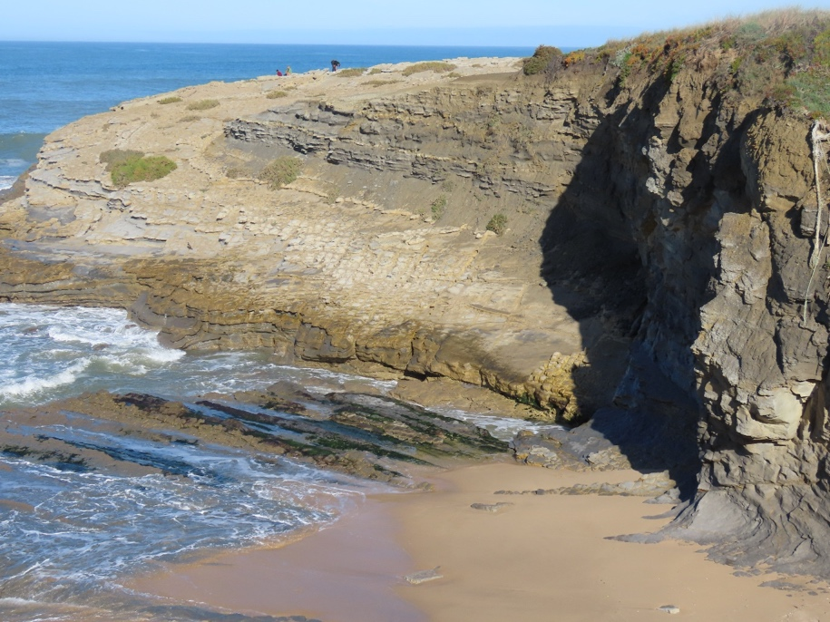
Fig. 5 - Limite entre o Pleisbaquiano e o Toarciano na Ponta do Trovão
Visualiza a imagem a 360º neste link e o vídeo seguinte sobre a zona da Ponta do Trovão.
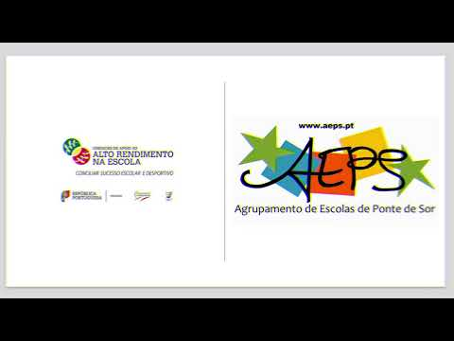
Identifica a rocha encontrada nesta formação.

Apresenta um procedimento experimental muito simples para comprovares a identificação da rocha.
Identifica o mineral da rocha que sofre dissolução.
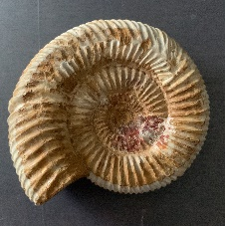
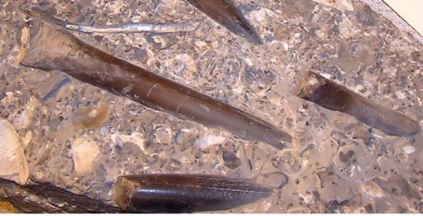
Identifica os fósseis da figura.
A B
A
B
Identifica a importância geológica deste local.

(D) 4.ª Paragem – Remédios – Paisagem Cársica
Do miradouro dos Remédios ao Cabo Carvoeiro encontramos uma paisagem cársica (fig. 5) de rara beleza, formada por lapiás de várias dimensões. Esta zona possui uma grande variedade de estruturas sedimentares e uma boa exposição e diversidade fossilífera (corais, gastrópodes e crinoides), como podes constatar no vídeo a seguir à fig. 6.
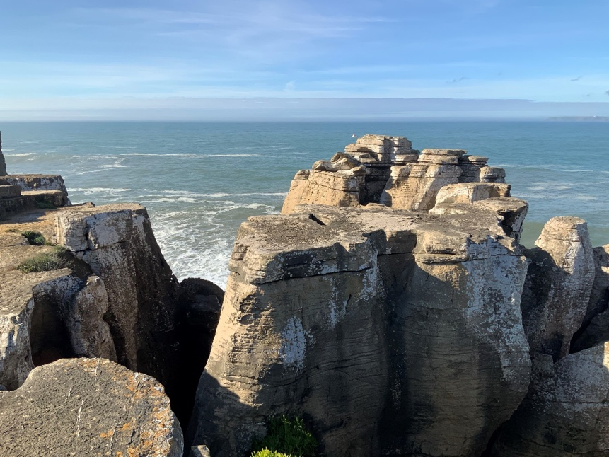
Fig. 6 - Paisagem Cársica
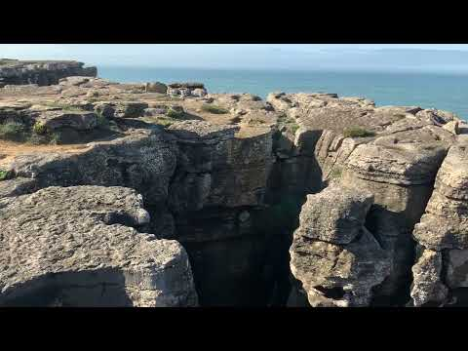
Apresenta os fósseis mais identificativos do local.
Reconstitui o paleoambiente.
Classifica os fósseis relativamente à sua importância para a resposta à questão anterior.
Daqui observas a ilha da Berlenga, caracterizada por ser constituída por granito róseo.
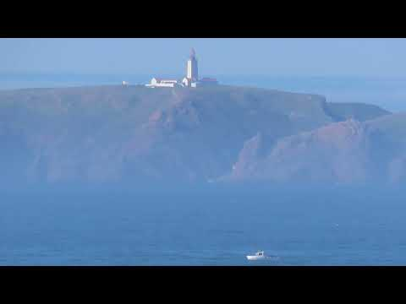

Classifica esta rocha relativamente à sua formação.
Apresenta uma possível explicação para a sua presença à superfície sob a forma de ilha.

3. Resposta à questão problema

Como conhecer a história geológica de um local?
Após a aprendizagem realizada, já estás pronto para realizar a história geológica de um local. A figura 7 que se segue ilustra a geologia de um local.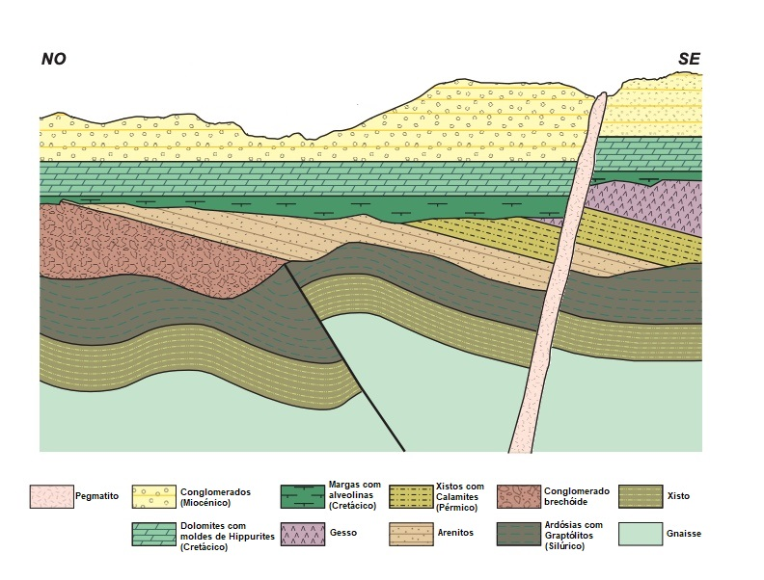
Fig. 7 - Adaptado de https://practicasgeologia.com/interpretacion-de-cortes-geologicos-historia-geologica/
Faz a história geológica deste local recorrendo à gravação de ecrã com narração de áudio.

4. Análise de recolhas na Escola

Observação da areia recolhida
Com a ajuda do teu telemóvel, fotografa a amostra de areia recolhida, tendo o cuidado de colocares uma régua junto da mesma, de forma que a escala da régua fique visível na fotografia ampliada.
Insere no espaço abaixo a fotografia.
Nota: O aluno que se encontra ausente utiliza uma das fotografias tiradas pelos colegas.

Determina a ampliação da imagem obtida.
Para comparar quantas vezes uma estrutura é menor ou maior que outra recorre-se ao cálculo do fator de ampliação ou diminuição, usando a expressão matemática.
$$A= \frac{comprimento ampliado}{comprimento real}$$
Insere os teus cálculos no espaço abaixo, explicando as estratégias de resolução.
Identifica alguns grãos de calcite presentes na amostra, usando a fotografia. Explica, num ficheiro áudio, o critério que utilizaste para a referida identificação.
Seleciona um dos grãos de calcite da imagem e calcula o seu tamanho real. Evidencia todas as medições e cálculos efetuados.

Atividade prática
Determinação do teor de carbono na amostra de areia

Para determinares o teor de carbono em areia vais proceder à reação química traduzida pela seguinte equação de palavras:

Calcite + impurezas+ ácido clorídrico cloreto de cálcio + água+ impurezas + dióxido de carbono
Nota que a calcite + impurezas = areia
Visualiza o vídeo do procedimento experimental e lê atentamente a descrição detalhada nos pontos 5 a 10.
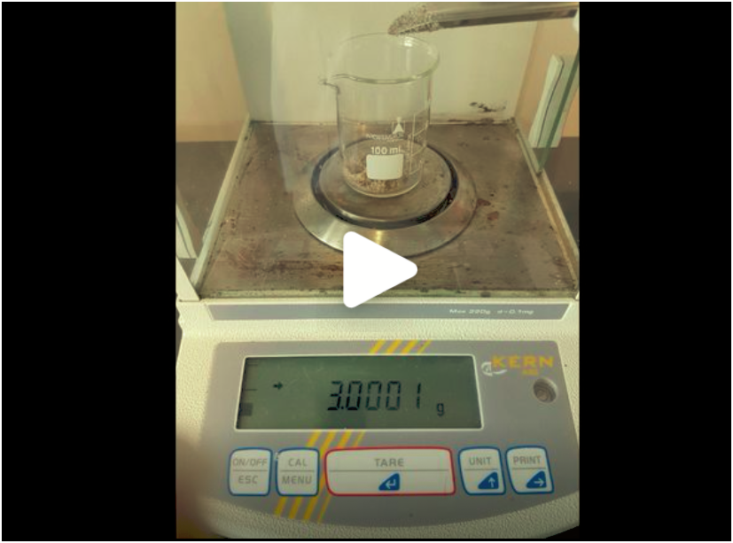
Transfere a amostra de areia para um gobelé e adiciona água destilada em quantidade suficiente para lavar a amostra. Filtra a mistura e transfere-a para uma caixa de Petri.
Coloca a tua amostra de areia numa estufa a 90 ºC, durante 10 min, para que esta seque. Deixa-a arrefecer.
Nota: O aluno ausente, após o visionamento do vídeo, responde às questões, utilizando os valores das medições que aparecem no vídeo ou utiliza o registo em vídeo de um grupo de trabalho na turma.
Mede a massa do gobelé que vais usar com a areia. Regista o valor medido (m₁) com o número adequado de algarismos significativos e a respetiva incerteza de leitura.
m₁ = (________________ ± ___________ ) ____
Mede 3 g de areia lavada. Regista o valor medido, com o número adequado de algarismos significativos e a respetiva incerteza de leitura.
m₂ = (________________ ± ___________ ) ____
Mede a massa do conjunto: gobelé com ácido clorídrico. Regista o valor medido, com o número adequado de algarismos significativos e a respetiva incerteza de leitura.
m₃ = (________________ ± ___________ ) ____
Efetua as etapas descritas a seguir e no final apresenta um vídeo com evidências de cada uma das etapas.
Etapa A: Sobre a amostra pesada verte, a pouco e pouco, cuidadosamente, o ácido clorídrico que se encontra na tua bancada de laboratório até deixares de observar qualquer efervescência.
Etapa B: Caso não tenhas utilizado todo o ácido clorídrico, mede, a massa do conjunto gobelé e ácido que restou e regista o valor obtido.
m₄ = (________________ ± ___________ ) ____
Determina a massa do ácido clorídrico gasto na reação.
m₅ = m₃ - m₄ = ___________ ____
Etapa C: Determina a massa do conjunto "vaso reacional e do seu conteúdo".
Regista os valores medidos com o número adequado de algarismos significativos e as respetivas incertezas de leitura.
m₆ = (________________ ± ___________ ) ____
Apresentação do vídeo (a realizar pelos alunos da Turma que se encontram na sala de aula).

Tratamento de Dados
Escreve a equação química que traduz a reação do ácido clorídrico (HCl) com a calcite (CaCO₃) presente na areia.
Como explicas a efervescência observada quando se adiciona o ácido clorídrico à areia?
Calcula a massa de CO₂ libertada a partir das medições efetuadas. Apresenta os cálculos efetuados (podes tirar uma fotografia do teu caderno e introduzi-la no espaço abaixo).
Calcula a quantidade de matéria, n, de dióxido de carbono, CO₂ que se libertou. Apresenta os cálculos efetuados (podes tirar uma fotografia do teu caderno e introduzi-la no espaço abaixo).
Calcula o número de moléculas de CO₂ que se libertaram. Apresenta os cálculos efetuados (podes tirar uma fotografia do teu caderno e introduzi-la no espaço abaixo).
Calcula a percentagem de carbono presente na amostra de areia utilizada (teor de carbono na areia). Insere os teus cálculos no espaço abaixo, explicando as estratégias de resolução.

Questões de consolidação
Responde ao questionário que se encontra neste link.

Resposta à questão problema

Qual é o teor de carbono numa amostra de areia recolhida numa praia de Peniche?

6. Referências
GINER ROBLES, J.L., CANORA CATALÁN, C., RODRÍGUEZ ESCUDERO, E., ELEZ VILLAR, J. HUERTA HURTADO, P., SILVA, P.G., BARDAJÍ, T., ROQUERO, E., ORTUÑO CANDELA, M., (2020). Interpretación de cortes geológicos. Serie Cartografía, GeoPrácticas, Interpretación de cortes geológicos Práctica 10. Acedido em 1 de fevereiro de 2022 no Web site da Geologia desde Avila em https://practicasgeologia.com/interpretacion-de-cortes-geologicos-historia-geologica/
LEDDRA, Michael (2010). Time Matters: Geology’s Legacy to Scientific Thought. First edition, Wiley-Blackwell. Oxford.
PINGSTONE, A. (2006) Belemnites (here Passalotenthis auricipitis), at Bristol Museum, Bristol, England. Acedido em 27 de dezembro de 2021no Web site da Wikipedia em https://en.wikipedia.org/wiki/File:Belemnite_at_bristol_museum_arp.jpg
PLUMMER, Charles C.; CARLSON, Diane H.; HAMMERSLEY, Lisa (2016). Physical Geology. Fifteenth edition, McGraw-Hill Education. New York.
RILO, A.R.; DUARTE, L. V. e TAVARES, A. (2012). As falésias calcárias da península de Peniche (Costa Ocidental Portuguesa): Inventariação e Caraterização do Património Geológico. Cuadernos del Museo Geominero N.º 12:173-189. Instituto Geologico y Minero de España. Acedido em 27 de dezembro de 2021 no Web site da Universidade de Coimbra em http://hdl.handle.net/10316/20114
ROMÃO, J. (2009). Património geológico no litoral de Peniche: geomonumentos a valorizar e divulgar. Geonovas N.º 22: 21 a 33. Associação Portuguesa de Geológos. Acedido em 27 de dezembro de 2021 no Web site do LNEG em http://hdl.handle.net/10400.9/1050
Sem Autor (sem data). Estratótipo do Limite Pliensbaquiano/Toarciano da Ponta do Trovão (Peniche). Acedido em 27 de dezembro de 2021 no Web site do LNEG em https://geoportal.lneg.pt/pt/bds/geossitios/#!/131
TARBUCK, Edward J.; LUTGENS, Frederick K. (2015). Earth Science. Fourteenth edition, Pearson Education, Inc. New Jersey.

Ícones do guião
Apresentação das atividades por parte do professor
Inserir imagem de atividade ou resolução efetuado no caderno físico do aluno
Apresentação em áudio do aluno (p.e. explicação de um procedimento; resolução de uma atividade; ou apresentação de um tema)
Espaço para utilização da escrita digital
Formulários ou atividades nas plataformas dos manuais escolares para diagnóstico ou validação de aprendizagens
Apresentação de atividade mobilizador

